Бриф на создание логотипа.

1. Информация о компании:
Название компании:

Контактное лицо:

Телефон:

E-mail:

2. Информация по разработке логотипа (товарного знака):

Название компании:
Как должно быть написано в логотипе:

Сфера деятельности:

Целевая аудитория:

Цель создания логотипа:
Первый вариант или редизайн созданной ранее версии (если это редизайн, уточните, чем не устраивает)?

Ваши ассоциации логотипа:
С чем должен ассоциироваться, какие характерные особенности вашей компании должен отображать

Идея, которую должен содержать логотип:

Цветовое решение логотипа:
Ваши пожелания. Если есть фирменные цвета, укажите их.

Цвета, от которых желательно отказаться совсем:

Шрифт в логотипе:
• Строгий
• Прописной (с завитушками)
• Старинный шрифт:
o старославянский
o староанглийский
• Готический шрифт
• Наклонный

Примеры логотипов, которые вам нравятся. Чем они Вам нравятся?

Примеры логотипов, которые вам не нравятся. Чем они Вам не нравятся?

Стилистика, в которой должен быть выполнен логотип:
• Строгий стиль
• Игровой стиль
• Спортивный (динамический) стиль
• 3D стиль (объемный)
• Гербовый стиль
• Изящный стиль
• Молодежный стиль
• С персонажем (главным героем)
• Не определились

Примеры стилей:

Строгий стиль
Изящный стиль

Спортивный стиль
3D стиль (объемный)
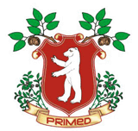
Гербовый стиль
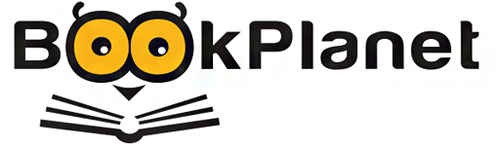
Игровой стиль
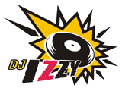
Молодежный стиль
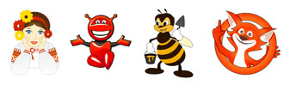
С персонажем (главным героем)

Заполните, пожалуйста, бриф и отправьте на адрес электронной почты alena@lookab.ru.

